per la mostra “LOTTO, ROMANINO, MORETTO, CERUTI, i campioni della pittura

con visita al Borgo di Soncino e pernottamento nel magnifico contesto di Villa Fenaroli di Rezzato

11 e 12 Marzo 2023

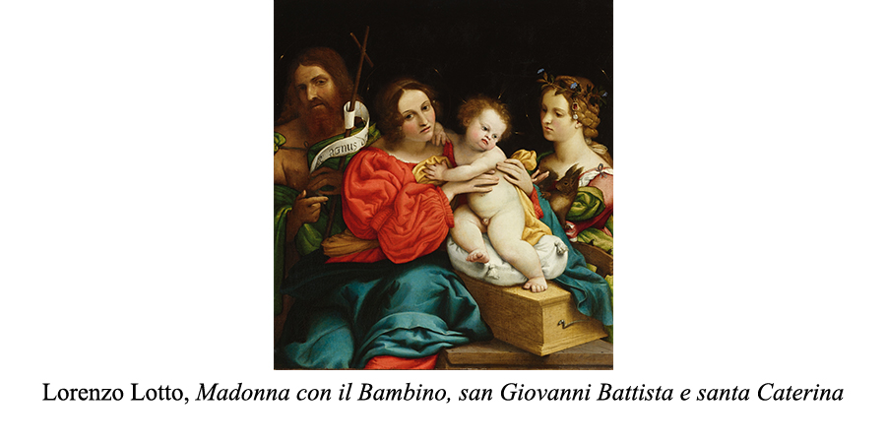

Sabato 11 Marzo: MILANO/Brescia /REZZATO
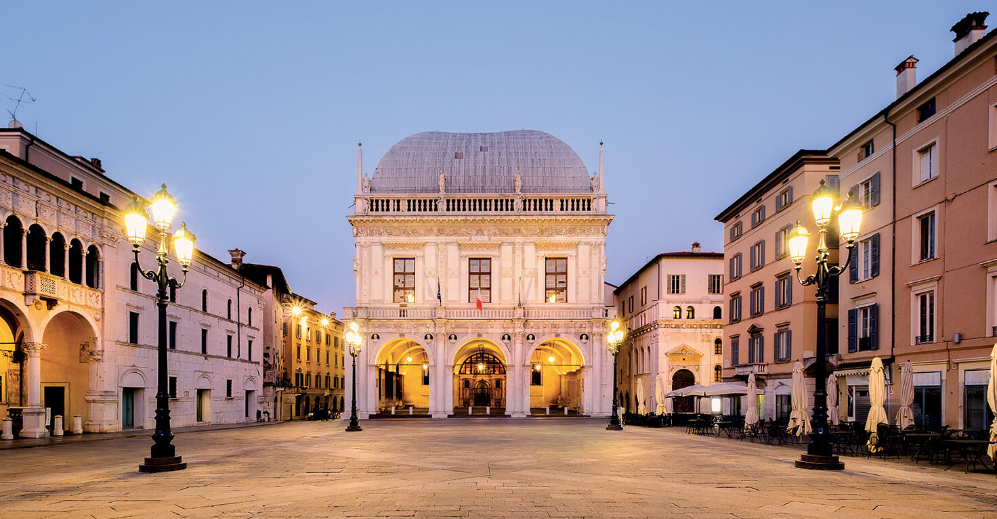
Alle ore 7.30 ritrovo dei Signori Partecipanti a Milano e partenza per Brescia, antica città e sede vescovile ai piedi delle Prealpi. Visita al Complesso di Santa Giulia, un museo incredibile inserito nella lista dei siti Patrimonio dell’Unesco, che racchiude la storia della città, attraversando le varie epoche e i suoi “dominatori”. Dalla Brixia Romana si passa alla Brescia Ottocentesca, camminando a lato di mosaici riportati alla luce e entrando in chiese sfolgoranti di colori. Questo Museo di Brescia è ospitato nell’antico Convento di Santa Giulia e vi sono conservate migliaia di opere e di oggetti che vanno dall’età del Bronzo all’Ottocento. Proseguimento per la visita al Tempio Capitolino, nucleo dell’antica Brixia romana, ed alla Piazza del Foro. Passeggiata con guida nel centro storico, che racchiude monumenti d'epoca romana e longobarda dichiarati Patrimonio mondiale dell'Umanità dall'UNESCO: Piazza della Loggia, cinta da edifici cinquecenteschi in chiaro stile veneziano e portici in stile rinascimentale sormontati dalla "torretta dell'Orologio", la Loggia, antico palazzo del Comune, Piazza del Duomo, la Rotonda, maggior monumento romanico della città (visite esterne). Tempo a disposizione per il pranzo libero. Nel pomeriggio, visita guidata alla mostra “LOTTO, ROMANINO, MORETTO, CERUTI, i campioni della pittura”, allestita all'interno del Palazzo Martinengo Cesaresco Novarino, palazzo nobiliare situato in Piazza del Foro.

Palazzo Martinengo ospiterà a partire dal 21 Gennaio una nuova imperdibile mostra a cura di Davide Dotti. La selezione di oltre ottanta capolavori provenienti da collezioni pubbliche e private sia italiane che estere permetterà per la prima volta di indagare e mettere a confronto diretto i campioni della pittura rinascimentale e barocca attivi nelle due città durante i quattro secoli di dominazione veneziana. Nelle sale di Palazzo Martinengo prenderà così vita un vero e proprio derby culturale e artistico: i lavori dei grandi maestri bresciani del Rinascimento quali Foppa, Moretto, Romanino e Savoldo saranno messi a confronto, in un dialogo serrato e stimolante, con quelli dei bergamaschi Lotto, Moroni, Palma il Vecchio e Previtali, per comprendere come il comune substrato culturale lombardo, ravvivato dalle novità proposte dai pittori veneziani (Bellini e Tiziano in primis), abbiano dato vita a linguaggi espressivi in alcuni casi similari, in altri antitetici.

In serata, proseguimento per Rezzato ed all’arrivo, sistemazione presso VILLA FENAROLI (4****), elegante hotel ospitato in un imponente palazzo barocco. Cena e pernottamento.

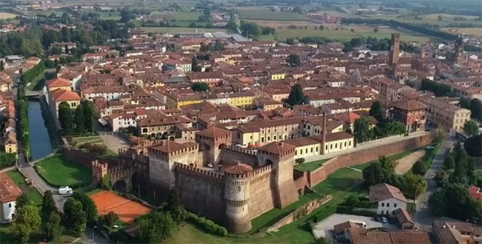
Domenica 12 Marzo: REZZATO/Soncino/MILANO
Prima colazione in Hotel. Partenza per Soncino, uno dei borghi più belli d’Italia. Nella cinta muraria di Soncino visita con guida all’imponente Rocca sforzesca di epoca viscontea le cui origini sarebbero da collocarsi addirittura all’epoca dei Celti ed al borgo medievale con i palazzi decorati da fregi in cotto, i mulini. Visita alla vecchia stamperia ebraica del secolo XV una delle prime stamperie a caratteri mobili d’Italia. Qui furono stampate una trentina di edizioni ebraiche tra cui la prima edizione della Bibbia nel 1488. Grazie a questa attività, Soncino divenne famosa in tutto il mondo e acquisì sempre più importanza. Pranzo in trattoria con menù tipico. Nel pomeriggio visita alla splendida Chiesa di Santa Maria delle Grazie. L’esterno sobrio della chiesa, risalente all’inizio del XVI secolo, non lascia minimamente immaginare la bellezza che nasconde all’interno. Le pareti della chiesa sono interamente ricoperte da affreschi rinascimentali realizzati dai pittori Francesco Scalzi, Giulio Campi e dai fratelli Carminati da Lodi. Intorno alle ore 18.00 rientro a Milano con arrivo in serata.
QUOTA INDIVIDUALE DI PARTECIPAZIONE con sistemazione in doppia:

Base 30 partecipanti € 280.00.=
Supplemento camera singola € 40,00.=
Assicurazione facoltativa contro l’annullamento € 30,00.=

La quota comprende:
Il trasporto in pullman privato G.T. per tutto l’itinerario – accompagnatrice da Milano Dottoressa Patrizia Violi - La sistemazione presso l’hotel prescelto (4 stelle) con trattamento di cena, pernottamento e prima colazione – 1 pranzo tipico in ristorante con bevande - visite guidate come da programma - Ingresso alla Mostra a Palazzo Martinengo - sistema di microfonaggio –Assicurazione R.C. obbligatoria

La quota non comprende:
mance ed extra di carattere personale – altri pranzi non indicati - bevande ai pasti in Hotel – Ingressi nella misura di € 30 per persona circa da pagare in contanti in loco (Museo di Santa Giulia - Rocca di Soncino - antica stamperia) - Assicurazione annullamento facoltativa da stipulare all’iscrizione - Eventuale tassa di soggiorno individuale da pagare in loco - tutto quanto non espressamente indicato in programma e ne “la quota comprende”

DATA TERMINE ISCRIZIONI:
entro il 27 Gennaio 2023 e comunque fino ad esaurimento dei posti disponibili; acconto all’atto dell’iscrizione di euro 100,00 per persona. Saldo 20 giorni prima della partenza.

PENALITA’ IN CASO DI RINUNCIA VIAGGIO:
20% della quota di partecipazione sino a 46 giorni prima della partenza; 30% della quota di partecipazione da 45 a 31 giorni prima della partenza; 50% della quota di partecipazione da 30 a 15 giorni prima della partenza; 75% della quota di partecipazione da 14 a 7 giorni prima della partenza; 100% della quota dopo tale termine. Nessun rimborso sarà accordato a chi non si presenterà alla partenza o rinuncerà durante lo svolgimento del viaggio stesso. Il rinunciatario potrà farsi sostituire da un’altra persona, previo accordo con l’Agenzia.

LE PENALITA’ VENGONO RIMBORSATE DALL’ASSICURAZIONE (SE STIPULATA) IN CASO DI SINISTRO (INFORTUNIO, MALATTIA ECC..) DOCUMENTABILE CON LE CERTIFICAZIONI. RICHIESTE. LA MANCATA STIPULA DELL’ASSICURAZIONE ANNULLAMENTO COMPORTA IL PAGAMENTO DELLE PENALITA’ NELLE PERCENTUALI INDICATE CHE RESTANO TOTALMENTE A CARICO DEL PARTECIPANTE.

ORGANIZZAZIONE TECNICA: LE 7 MERAVIGLIE Via Caccialepori 4- 20148 MILANO LIC. 057141/9.5.95
Tel. 02 40071547 Fax. 0240073176 mail: info@settemeraviglie.it

